常州市新北区“十四五”规划
专项课题申报评审书
（三名工程）

课题名称：小学数学第一学段动作表征的教学研究
课题类别： 专项课题
研究方向： 卓越教师成长营
课题主持人： 陶晓洋 陆静
所在单位： 常州市新北区薛家实验小学 常州市龙城小学
申报日期： 2023.11

新北区教师发展中心
二O二三年十一月制
填报说明

1．课表类别填写“卓越教师成长营”、“优秀教师培育室”等。
2.“研究方向”栏按课程建设、学科改革、课堂研究、班主任工作、学生工作等。申报自选课题者，研究方向栏填写“自选课题”。“课题主持人”不得超过两人。
3．《申报评审书》栏目二“课题研究设计与论证”总字数不宜超过5000字，各栏目空间填写时可根据实际需要调节。《申报评审书》“三、四”两个栏目需保持在同一页面内。
4．《申报评审书》一律用A4纸打印或复印，一式两份，左侧装订成册。

一、课题研究人员基本信息
课题主持人基本情况(不超过2人)
姓 名(1) |  | 陶晓洋 | 性 别 | 女 | 民族 族 | 汉 | 出生  年月 |  | 1990年8月
行政职务 |  |  | 专业技  术职称 | 中小学二级 |  | 研究专长 |  |  | 小学数学教育教学
最后学历 |  | 本科 | 最后  学位 | 学士学位
工作单位 |  | 常州市新北区薛家实验小学 |  | 手机（必填） |  | 15262911236
 |  |  |  | E-mail（必填） |  | 1156558701@qq.com
姓 名  (2) |  | 陆静 | 性 别 | 女 | 民 族 | 汉 | 出生  年月 |  | 1989年9月
行政职务 |  |  | 专业技  术职称 | 中小学二级 |  | 研究专长 |  |  | 小学数学教育教学
最后学历 |  | 本科 | 最后  学位 | 学士学位
工作单位 |  | 常州市龙城小学 |  | 手机（必填） |  | 15861187861
 |  |  |  | E-mail（必填） |  | 1028508262@qq.com
课题组成员基本情况（限填10人，不含主持人）
姓 名 |  | 工 作 单 位 |  | 专业技术职称 | 研究专长 |  |  | 在课题组中的分工
王昀丹 |  | 常州市新北区  百草园小学 |  | 中小学二级 | 小学低年级  数学教育教  学 |  |  | 具体负责第一学段数与代数领域的教学研究与分析工作
左哲岚 |  | 常州市新北区  春江中心小学 |  | 中小学二级 | 小学低年级  数学教育教  学 |  |  | 具体负责第一学段综合与实践领域的教学研究与分析工作
赵春香 |  | 常州市新北区  百丈中心小学 |  | 中小学一级 | 小学数学教育教学 |  |  | 具体负责第一学段图形与几何领域的教学研究与分析工作
许丽华 |  | 常州市新北区  飞龙实验小学 |  | 中小学一级 | 小学低年级  数学教育教  学 |  |  | 具体负责第一学段图形与几何领域的教学研究与分析工作
罗雯娟 |  | 常州市新北区  新桥实验小学 |  | 中小学二级 | 小学低年级  数学教育教  学 |  |  | 具体负责第一学段综合与实践领域的教学研究与分析工作
姚建法 |  | 常州市新北区  新桥实验小学 |  | 中小学特级 | 小学数学教  育教学 |  |  | 具体负责第一学段数与代数领域的教学研究与分析工作
黄剑峰 |  | 常州市新北区小河中心小学 |  | 中小学高级 | 小学数学教育教学 |  |  | 具体负责第一学段数与代数领域的教学研究与分析工作
郭惠香 |  | 常州市新北区  河海实验小学 |  | 中小学一级 | 小学数学教  育教学 |  |  | 具体负责第一学段图形与几何领域的教学研究与分析工作
殷娟 |  | 常州市新北区  新桥实验小学 |  | 中小学一级 | 小学数学教  学与网络技  术 |  |  | 具体负责第一学段数与代数领域的教学研究与分析工作
课题主持人“十三五”、“十四五”教育科研情况
课  题 | 课题名称 |  | 立项部门 |  | 立项时间 |  |  | 任务分工 |  | 完成情况
课  题 | 《小学数学课堂关键问题设计与实施策略的研究》 |  | 常州市教育科学规划领导小组办公室 |  | 2022.9 |  |  | 核心成员，负责课堂教学实践研究 |  | 已中期评估
课  题 | 《苏教版小学数学新旧教材对比的教学实践研究》 |  | 新北区教师发展中心 |  | 2016.11 |  |  | 核心成员，负责课堂教学实践研究 |  | 已结题
课  题 | 《小学数学课堂生成性学习资源开发与利用的实践研究》 |  | 新北区教师发展中心 |  | 2020.10 |  |  | 核心成员，负责课堂教学实践研究 |  | 已结题
独 立 或 以 第 一 作 者 发 表 或 出 版 的 主 要 论 文 或 著 作（限填10篇） | 论文或著作名称 |  |  |  | 发表刊物或出版单位 |  |  |  | 发表或出版时间
独 立 或 以 第 一 作 者 发 表 或 出 版 的 主 要 论 文 或 著 作（限填10篇） | 《让学生的数学表达更精彩》 |  |  |  | 《江苏教育》 |  |  |  | 2020.4
独 立 或 以 第 一 作 者 发 表 或 出 版 的 主 要 论 文 或 著 作（限填10篇） | 《整体视域下感悟数运算的一致性》 |  |  |  | 《小学数学教育》 |  |  |  | 2023.6
独 立 或 以 第 一 作 者 发 表 或 出 版 的 主 要 论 文 或 著 作（限填10篇） | 《基于幼小衔接培养一年级学生数学表达能力》 |  |  |  | 《课程与教学》 |  |  |  | 2023.10
独 立 或 以 第 一 作 者 发 表 或 出 版 的 主 要 论 文 或 著 作（限填10篇） | 《小学数学生成性学习资源的利用策略研究》 |  |  |  | 《数学学习与研究》 |  |  |  | 2021.9
独 立 或 以 第 一 作 者 发 表 或 出 版 的 主 要 论 文 或 著 作（限填10篇） | 《小学数学教学中错误资源的利用举例探讨》 |  |  |  | 《教育界》 |  |  |  | 2021.7
独 立 或 以 第 一 作 者 发 表 或 出 版 的 主 要 论 文 或 著 作（限填10篇） | 《大胆质疑 训练思维——由一道常规几何题引发的思考》 |  |  |  | 《小学教学参考》 |  |  |  | 2018.8
独 立 或 以 第 一 作 者 发 表 或 出 版 的 主 要 论 文 或 著 作（限填10篇） | 《颠倒的总数和份数》 |  |  |  | 《小学教学参考》 |  |  |  | 2019.7
独 立 或 以 第 一 作 者 发 表 或 出 版 的 主 要 论 文 或 著 作（限填10篇） | 《引导有效思考 助力思维发展》 |  |  |  | 《小学教学参考》 |  |  |  | 2023.8
二、课题研究设计与论证
（一）课题的核心概念及其界定
1.小学数学第一学段：《义务教育数学课程标准（2022年版）》根据学生数学学习的心理特征和认知规律，将九年的学习时间划分为四个阶段。其中，“六三”学制1~2年级为第一学段，3~4年级为第二学段，5~6年级为第三学段，7~9年级为第四学段。本课题研究范围“小学数学第一学段”是指小学的一、二年级数学。
2.动作表征：表征是指同一个数学学习对象可以用本质不同的多种形式进行数学化的形式呈现出来，其本质是数学学习对象的替代。这种数学化的形式可以是动作的、图像的、符号的、语言的等单一表征或表征的多元组合，主要通过单一表征自身内部的转换与各类表征之间的相互转译以及联系或变式对数学学习产生影响，从而促进数学理解和问题解决。动作表征是指借助实物或具体物的实际操作、数学实验、媒体动画等活动促进学生理解的一种表征方式。它比较符合小学第一学段学生的心理特点与认知规律。
本课题研究侧重动作表征的三种类型：数学概念动作表征、运算原理动作表征、解决问题动作表征。
3.小学数学第一学段动作表征的教学研究：本课题旨在进行小学数学第一学段动作表征的教学研究，立足第一学段学生的年龄和心理特点以及认知规律，以数学动作表征为教育媒介，组织开展交往活动，师生主要依托动作表征及其与其他表征之间的相互转译或多元组合，优化学习材料，促进数学理解、创生理性思考的教学应用、方式与行为。
本课题侧重研究三大领域：数与代数、图形与几何、综合与实践。

（二）国内外同一研究领域现状与研究的价值
1.国外该领域研究现状
“表征”是一个比较复杂的哲学和心理学概念，让表征概念走入教育教学领域，心理学家杰罗姆·布鲁纳是一个很关键的人物。因为他在皮亚杰思维发展理论的基础上，发展出了一套心理表征理论。他将表征分为动作式表征、图像式表征和符号式表征三种。布鲁纳的理论最富有启发性之处在于他强调，表征的发展不是一个高级表征取代低级表征的过程，这三种表征自出现后就是并存的，各自都有着重要的价值。
当代认知心理学的发展，已经发展到“具身认知”理论阶段。具身理论的核心是“让身体参与学习”，这是一种新的教学观念——学生的身体（不仅仅是大脑）本身也是认知发展的重要工具，在具身活动中易于体验数学知识的生长过程，体悟数学方法的合理优化，体会思想的内涵意义。
表征的研究大致经历了“心身二元论——具身认知——多元表征”的发展过程。具身认知是当前认知心理学研究的发展动向，它虽能较好地解决具体概念的表征问题，但恰当合理地阐释抽象概念的表征问题还更多依赖多元表征。
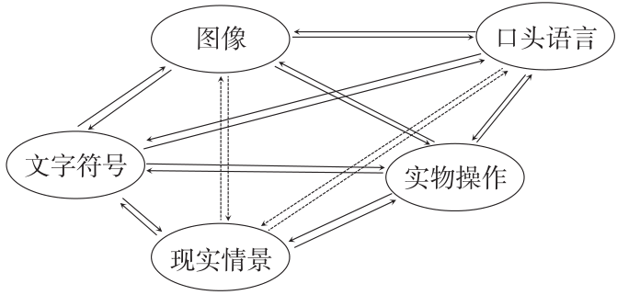
数学多元表征的含义主要来自20世纪60年代英国数学教育家迪因斯（Dienes）提出的多元具体化原则，即多元表征的含义主要是一种学习原则，即呈现学习者某一数学学习对象的具体实物模型或物理情境的各种变式，帮助他们从这些变式中抽象出数学结构。美国著名教育心理学家莱许用外在多元表征结构系统来说明数学概念的发展过程（如图）。美国教育心理学家布鲁纳（Bruner 1973年）认为：在人类智慧生长期，有三种不同思维活动程度的表征方式在起作用：学生思维必须借助实物或具体的实际操作活动来完成的动作表征、具体物消失时依据实物的影像在头脑中制作心像进行内在思维活动的图像（肖像）表征、学生已能对数学符号进行思维操作、从而也就标志着主体思维已经达到了较高抽象水平的符号表征。这三种表征系统的相互作用，是人类认知生长和智慧生长的核心。
Smith (2022) 研究发现，动作表征教学能有效提高学生的数学成绩和思维能力。通过对多个国家的数学教育进行比较分析，Smith（2023年）提出了一些具体的动作表征教学策略，如创设情境、开展合作学习等，为教师提供了有益的借鉴。Brown (2022) 以小学数学第一学段为研究对象，分析了动作表征教学对学生数学素养的影响。研究发现，动作表征教学有助于培养学生的抽象思维、空间观念和问题解决能力。Johnson(2023)对小学数学第一学段动作表征教学的实践进行了总结和反思。通过对多个教学案例的分析，Johnson（2022年）提出了一些针对性的教学建议，如注重学生个体差异，采用多元化的教学方法等。这些建议有助于提高动作表征教学的有效性。Lee (2021)对小学数学第一学段动作表征教学的国内外研究进行了综述。Lee（2022年）指出，国内外研究者普遍认为动作表征教学有助于提高学生的数学素养，但在实际教学中，教师如何更好地运用动作表征教学仍需深入研究。
由此可见：国外研究者对小学数学第一学段动作表征的教学研究取得了一定的成果。这些研究成果为我国动作表征教学的推广和发展提供了有益的借鉴。然而，在不同文化背景下，动作表征教学的实施策略和方法可能存在差异。
2.国内该领域研究现状
在CNKI中小学数字图书馆中国学术资源总库中，以“多元表征”为主题，检索获得2002-2023年间相关文献766篇。以“动作表征”为主题，检索获得1993-2023年间相关文献201篇。
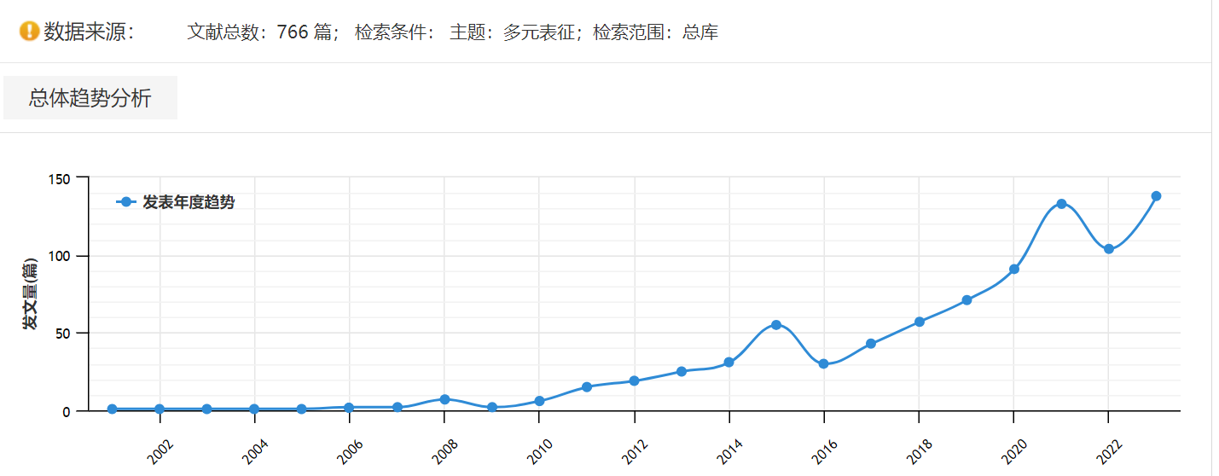

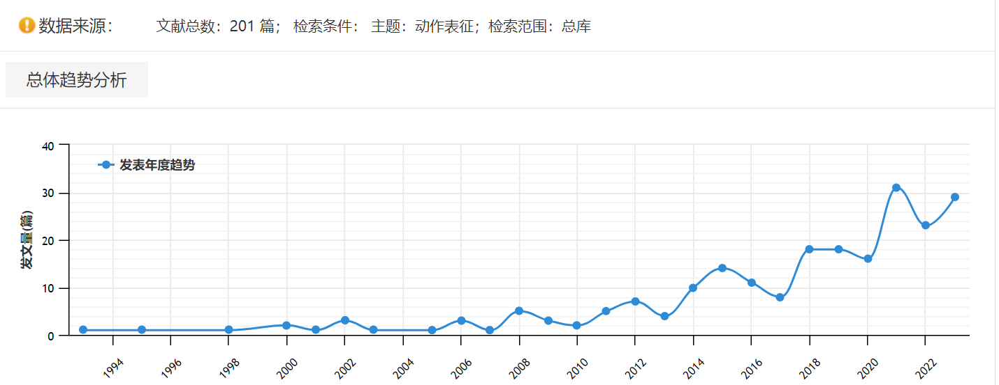

从文献数看，近几年来多元表征研究很热门，呈上升趋势，近3年来，每年篇数达100篇左右；动作表征的研究也在不断上升，但是近3年来每年篇数只有20篇左右。看来作为单项研究的动作表征有继续研究的价值。
从学科分布看，目前动作表征涉及到的研究范畴主要是初等教育、心理学和学前教育，在数学方面的文献则寥寥无几。可见动作表征作为多元表征中的一种形式在小学数学第一学段中大家的关注度不够，具备研究价值。
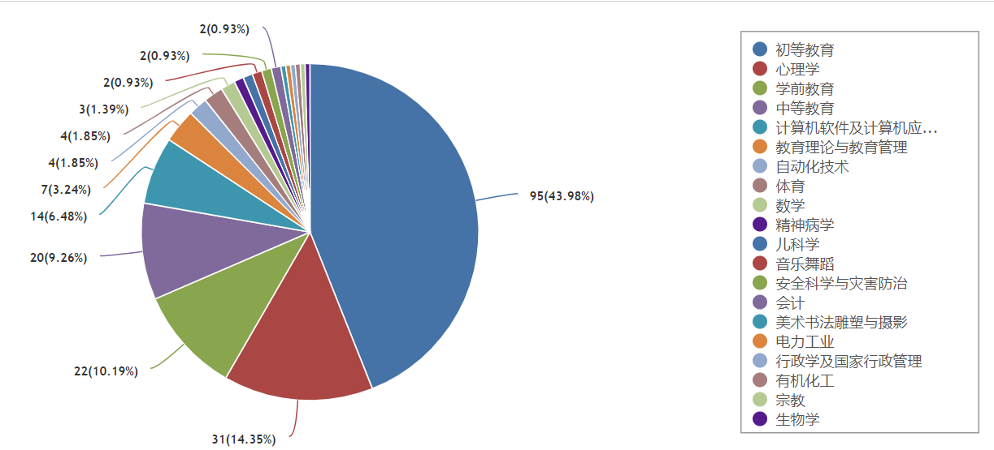
国内对小学数学教育领域中的动作表征教学研究相对较少，但已有的研究成果为我们的课题提供了有益的启示。
郝瑞亚（2021）在小学数学教学中探索了运动影像的应用，通过技术手段提供了视觉化的数学概念表达，这在特定数学概念的教学中取得了突破。然而，该研究对于动作表征在整个小学数学第一学段中的全面应用还有待进一步研究。马玉慧（2023）的研究关注小学数学课堂的教学设计与实践，提出了以动作表征为核心的教学模式，通过具体动作操作培养学生的数学思维能力，显示出良好的教学效果。然而，该研究仅涉及到部分数学概念和技能的教学，对于全面覆盖小学数学第一学段的相关内容还需深入研究。朱万春（2023）的研究探索了小学数学学习中运动表征策略的应用与效果，实验验证了动作表征策略对学生数学学习动机和学习成绩的积极影响。然而，该研究仅依靠实验室环境中进行的小规模实验，对于实际教育场景下的应用还需更多的实践验证和案例分析。
由此可见，目前国内在小学数学第一学段动作表征的教学研究方面存在着一定的研究成果。然而，这些研究大多局限于特定数学概念或针对特定教学场景的应用，缺乏全面性和深入性的研究。
综上所述，国内外的研究为小学数学第一学段动作表征的教学提供了有益的启示。然而，如何结合学生的个体差异，进一步提高动作表征教学的有效性仍需深入研究。本课题将综合国内外研究成果，探讨小学数学第一学段动作表征教学的有效策略和方法，以期为教师提供更具体的指导，提高教学质量，促进学生全面发展。
2.课题研究的实践价值
（1）理论价值
本研究对小学数学第一学段教学中动作表征的应用现状进行调查并结合具体的案例的进行实践分析,进-步验证动作表征对数学教学的重要价值，为小学数学教学研究丰富理论基础，开拓新的研究视角，同时也在-定程度上充实了动作表征研究理论。
（2）实践价值
一是优化学生的学习方式。实施动作表征的教学研究致力于将抽象化的数学现象或概念通过教学学具的操作，数学实验、媒体动画的辅助等使之具体化，形象化，改变传统的学生被动接受的学习方式，更多地着眼于儿童在学习过程中思维方式的呈现和优化上。运用多元表征以优化学生学习活动，有效促进数学理解，提升学习效果。
二是改善教师的教学方式。研究小学数学第一学段中动作表征的现状，展开针对性的研究，探索动作表征的教学模式，让小学数学教师熟悉动作表征的方式并引起关注，逐步转变教师的教学观念和行为，助推课堂转型。
（三）研究目标
1.通过文献研究和现状调查，提升对小学数学教学中应用动作表征的理性认识，提炼出小学数学第一学段中动作表征的内涵和特征。
2.通过实践研究，形成小学数学第一学段动作表征的教学结构体系，优化小学数学第一学段中动作表征的教学设计，形成小学数学第一学段动作表征教学的案例集。
3.通过实践研究，提炼小学数学第一学段动作表征的教学策略，形成小学数学第一学段动作表征内部转换以及动作表征与其他表征相互转译的教学路径，形成教学模型。
（四）研究内容（或子课题设计）
1.小学数学第一学段动作表征的内涵与特征研究。
以“小学数学”“动作表征”“数学动作表征”等为主题或关键词，在中国知网上搜索文献，通过文献研究，提炼总结小学数学第一学段中动作表征的内涵与特征。
2.小学数学第一学段动作表征教学的现状研究。
设计小学数学第一学段中动作表征应用的调查问卷，在一定区域范围内对教师或学生展开课题研究前后两次调查，研究小学数学第一学段动作表征教学应用现状。
3.小学数学第一学段动作表征教学设计与教学结构的研究。
通过小学数学第一学段中动作表征教学的研究，形成动作表征教学结构体系，设计相关教学案例，形成案例集。
4.小学数学第一学段动作表征内部转换以及与其他表征相互转译与多元组合的路径研究。
通过教学实践，形成小学数学第一学段动作表征内部转换以及动作表征与其他表征相互转译与多元组合的教学路径。
5.小学数学第一学段动作表征的教学策略与模型的研究。
通过小学数学第一学段中动作表征教学的研究，提炼小学数学第一学段动作表征的教学策略，形成相应的教学模型。
（五）研究方法
1．文献研究法：应用知网进行动作表征相关理论和实践研究的文献检索，认真分类、学习、分析、梳理，开展对有关资料进行比较研究，概括并提炼出研究的现状和存在的不足，并提出本研究的主题。
2．调查研究法：基于对真实课堂与教学现状的观察，前后分两次就数学教学中动作表征的教学应用对课题组所在学校教师或学生进行访谈或问卷，调查小学数学第一学段动作表征的教学应用水平。
3．行动研究法：在小学数学第一学段教学中边研究边实践、边实践边反思，不断地交流互动，开展动作表征教学应用的教学实践、研讨沙龙，追果索因、逐步修正，优化动作表征的教学策略，丰富教学方式，并将研究成果及时推广应用。
（六）实施步骤
- 准备阶段（2023.11--2024.01）
（1）设计课题研究方案。成立课题组，搜集资料，撰写课题申报书。
（2）开展相关理论调查与学习研究。完成动作表征文献综述，开展小学数学第一学段动作表征教学的调查问卷并形成分析报告。
（3）课题论证。召开开题论证会议，聘请相关专家对课题方案进行论证，进一步修改和完善课题研究方案。
2．实施阶段（2024.01--2026.04）
中期评估前：第一阶段（2024.01~2024.08）以课堂教学研究活动（重点“数与代数”领域）为主体，采取读书沙龙、主题研讨和外出参观考察等形式明确数学动作表征的内涵和特征，通过课堂研讨形成“数与代数”领域的教学案例集。
第二阶段（2024.08~2025.01）以课堂教学研讨（重点“图形与几何”和“综合与实践”领域）为主体，通过教学案例的分析建立小学数学第一学段动作表征的教学结构并提炼、优化教学策略。
第三阶段（2025.01~2025.07）通过教学研究，形成小学数学第一学段动作表征内部转换以及动作表征与其他表征相互转译的教学路径。
中期评估：2025年7、8月进行课题的中期评估。课题组召开会议，全体成员汇报课题研究进展情况，进行中期阶段研究成果的展示。围绕研究收获与思考举行阶段反馈，并形成阶段研究报告。
中期评估后：根据中期评估情况，对一些具体问题进行讨论、调整和修正。进一步持续深入开展课题研究活动。（2025.08~2026.04）
3．总结阶段（2026.04--2026.06）
2025年4月展开新一轮调查问卷，回顾反思研究历程，整理材料，成果汇总展示，撰写研究评估报告。
2026年5月课题研究资料分类归档，完成研究评估报告，开展终期评估。
（七）主要观点与可能的创新之处
主要观点：
1.动作表征可以有效促进小学数学第一学段学生对数学概念的理解和应用能力的培养。通过引入动作表征形式，如学具操作、手势、数学实验、动画演示等，帮助学生建立起数学概念与实际操作之间的联系，增加学习的可感知性和可体验性，提高学生对数学概念的认知深度。
2.动作表征能够提升第一学段学生的数学思维和创新能力。动作表征作为多元表征的一部分，可以激发学生的感知、观察、推理和解决问题的能力，培养学生独立思考和创造性问题解决的能力，促进学生从被动接受到主动探究的转变。
3.动作表征教学模式可以个性化设计，适应不同学生特点和学习需求。根据学生的年龄、认知发展水平和学习风格，灵活运用动作表征教学，个性化设计教学方案，满足学生的个体差异，提高教学效果。
可能创新之处：
1.理论视角创新：
从理论角度来看，本课题旨在提升对小学数学第一学段动作表征的理性认识，在研究中形成动作表征的教学结构与教学策略，厘清动作表征自身内部转换以及与其他多种表征之间的转译路径，为小学数学第一学段动作表征教学实践研究提供理论支撑。
2.实践视角创新：
从实践角度来看，本课题致力于打破传统的教学模式，进一步支持学生个性化学习与多元成长。打破传统的数学教学过分注重概念的讲解和符号运算，忽视了学生对数学概念的实际理解和应用能力培养的教学现状，建构直观可视的手眼脑全面参与的教学模式。增加学习的可感知性和可体验性。动作表征作为多元表征的一部分，旨在通过实际操作、数学实验、动画演示等来展示、描述和表达数学概念、思想或问题。这种教学方法强调学生的参与和互动，通过触觉、视觉等感官体验，从而提高学生对数学概念的认知深度，切实优化学生的学习方式。除此以外，还欲将动作表征教学与小学数学的核心素养培养相结合。核心素养是指学科学习中融入的跨学科、跨年级的基础能力和学科特定能力。通过动作表征教学，培养学生的数学思维能力、问题解决能力、沟通能力和创新意识，帮助学生全面发展与应对未来挑战。
3.研究对象创新：
从研究对象的角度来看，本课题创新性地从多元表征的多种方式里选择动作表征这一研究内容，更加贴合第一学段小学生的生理和心理特点。两种研究对象的有机结合，更有利于提升课题研究的价值和效果。
（八）预期研究成果
 | 成果名称 | 成果形式 | 完成时间 | 责任人
阶段成果（限5项） | 小学数学第一学段动作表征教学现状调查报告 | 调查报告 | 2023年12月
阶段成果（限5项） | 小学数学第一学段动作表征教学研究综述 | 文献综述 | 2024年1月
阶段成果（限5项） | 小学数学第一学段动作表征的内涵与特征 | 论文 | 2025年2月
阶段成果（限5项） | 小学数学第一学段动作表征的教学结构和策略 | 论文、案例集 | 2025年8月
阶段成果（限5项） | 小学数学第一学段动作表征内部转换以及与其他表征相互转译的教学路径 | 论文、案例集 | 2025年8月
最终成果（限3项） | 小学数学第一学段动作表征的教学设计与模型 | 案例集 | 2026年4月
最终成果（限3项） | 小学数学第一学段动作表征内部转换及与其他表征相互转译与多元组合的教学路径 | 论文、课例集 | 2026年4月
最终成果（限3项） | 小学数学第一学段动作表征的教学研究终期评估报告 | 研究报告 | 2026年5月
（九）课题研究的可行性分析（包括：①主持人、核心成员的学术或学科背景、研究经历、研究能力、研究成果；②研究基础，包括围绕本课题所开展的文献搜集、先期调研和已有相关成果等；③完成研究任务的保障条件，包括研究资料的获得、研究经费的筹措、研究时间的保障等。）
1.人员构成。主持人陶晓洋，获2023年新北区小学数学教师评优课一等奖，2018、2019、2020年度考核优秀，曾参与市级课题《小学数学课堂关键问题设计与实施策略的研究》。2019年参加常州市乡村骨干教师培育站（潘小福），获“优秀学员”称号。近三年执教以来，撰写多篇教学论文，获得市、区级一、二、三等奖，发表了多篇省级论文。主持人陆静，新北区龙城小学数学备课组长，校“优秀教师”，多篇论文获区、市奖项。曾参与过两项区级课题研究，具备较高的专业发展倾向，均有论文发表或获奖，具备较强的心理预期和向前期待，充满活力与潜力，善学习、能反思、敢实践。
2.研究基础。经过知网检索并下载学习研讨大量文献，已初步形成动作表征文献综述，还对两所学校数学教师进行问卷调查并初步形成调查报告，使我们对动作表征教学有了相应的整体把握。
3.研究保障。主持人一方面组织每月开展线上或课堂研讨与沙龙，另一方面分散至各校展开基于日常的常态课实践，成员每月撰写一篇主题式教学反思，积累实践经验，每学期进行一次总结与回顾，有助实现理性与实践的双向跨越。

三、课题主持人所在单位意见
单位负责人（签名、盖章）：
年 月 日
四、区教师发展中心意见
（公章） 单位负责人（签名）：

年 月 日

